浙江中一检测研究院股份有限公司职业卫生网上公开信息表
单位名称 | 宁波大榭万华热电建材有限公司
单位地址 | 浙江省大榭开发区东港北路11号 | 联系人 |  | 张胜中
项目名称 | 宁波大榭万华热电建材有限公司职业病危害现状评价
技术服务项目组员名单 | 王文燕、柴义苏、林彦铭、井瑜
现场调查时间 | 2022.11.27
现场调查技术人员 | 柴义苏、林彦铭 | 企业陪同人 | 张胜中
现场调查图像证明 | 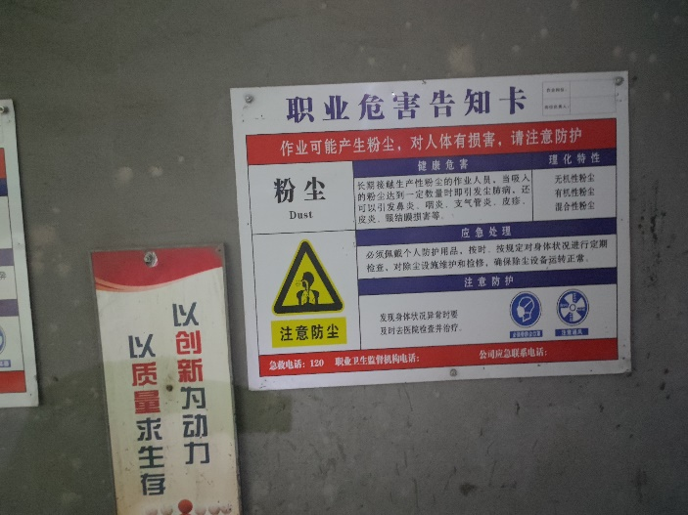
现场采样、检测时间 | 2022.12.5-8
现场采样、检测人员 | 柴义苏、柳向东、朱毅东奇、郑刚超 | 企业陪同人 |  | 张胜中
现场采样、检测图像证明 | 